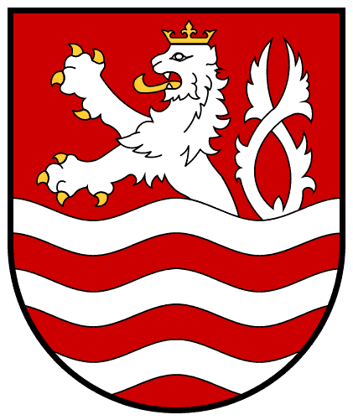
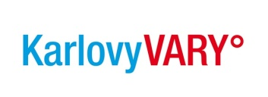
Statutární město Karlovy Vary, Moskevská 21, 361 20, Karlovy Vary
ODBOR MAJETKU MÉSTA

Krycí list nabídky

Na akci: „zhotovení rozjezdové překážky pro skateboarding – Rádius dvou výšek“

Údaje o uchazeči
Obchodní jméno
Adresa
místo podnikání/sídlo
IČ a DIČ | /
Osoba oprávněná zastupovat právnickou osobu
Tel:
Fax:
E-mail
Kontaktní osoba pro jednání ve věci nabídky

Cenová nabídka
1. | Nabídková cena díla bez DPH |  | Kč
2. | Celkem DPH z položky 1 |  | Kč
3. | Celková cena včetně DPH (pol. 1 + 2) |  | Kč

Termínová nabídka
Zahájení prací (přesné datum)
Lhůta výstavby (počet kalendářních dnů)
Záruční lhůta

V……………………………….dne:……………………….2015

..……………………………
Jméno a podpis
oprávněného zástupce uchazeče

